

Учени ( )___ класса
_________________
города Старый Оскол

Портфолио начал работать с __________
Работа закончена ____________________
Содержание

Твой путеводитель по «портфолио»

1. Общие сведения
2. Моя автобиография
3. Расписание элективных курсов
БЛОК А – «Психологическое сопровождение учащегося»
1. Тест «Кто я? Какой я?»
2. Анкета «Кто ты?»
3. Тест «Самооценка»
4. Методика определения ценностей «К чему я стремлюсь в жизни?»
5. Анкета «Я и мое будущее»
6. Результаты диагностики
БЛОК В – «Портфолио документов»
1. Элективные курсы
2. Участие в олимпиадах
3. Участие в научных конференциях
4. Участие в мероприятиях и конкурсах
5. Спортивные достижения
6. Творческая активность
БЛОК С – «Портфолио работ»
1. Проектная работа и ее краткое описание
2. Исследовательская работа и ее краткое описание
3. Техническое творчество
БЛОК D – «Портфолио отзывов»
1. Памятка пишущему комментарий к «портфолио»
2. Памятка пишущему рецензию на «портфолио»
3. Характеристика классного руководителя
4. Резюме
5. Рецензия на «портфолио»
ЗАКЛЮЧИТЕЛЬНАЯ СТРАНИЦА
руководство школы

Директор
Фамилия
Имя
Отчество
Заместитель директора по ВР
Фамилия
Имя
Отчество
Классный руководитель
Фамилия
Имя
Отчество
Домашний телефон
Служебный телефон

Мой домашний адрес
Микрорайон
Дом Квартира
Домашний телефон
ФИО матери
Место работы
Служебный телефон
ФИО отца
Место работы
Служебный телефон

Не поленись заполнить каждую строчку
Моя автобиография

Дорогой друг! Мне очень хочется с тобой познакомиться

Расписание элективных курсов

Внимательно заполни расписание курсов, которые ты планируешь посетить

Название элективного курса | Учитель | Школа | Кабинет | Дни недели | Время | Продол-житель-ность курса
Блок А

Кто я?

Я ученица
Я девочка
Я сестра
Я мучаюсь вопросом: «Какой же ты на самом деле?»
Я дочка
Я внучка
Я староста
Я подруга
Я личность
Я спортсменка
Я __________________

Какой я?

Я ответственная
Я сообразительная
Я инициативная
Я целеустремленная
Я творческая
Я спортивная
Я добрая
Я аккуратная
Я отзывчивая
Я трудолюбивая

Свои ответы запиши на лепестках
Твои любимые исполнители?
Твое хобби?
Твои друзья?
Твои авторитеты и кумиры?
Твое самое
заветное желание?
Какие качества
ты ценишь в себе?
Любишь ли ты читать?
Что может огорчить или
обидеть тебя?
Твоя любимая
телепередача?
Какие качества
ты ценишь в людях?
Кто
ты?

Попробуй, оцени себя
Выбери себе место на рисунке и раскрась человечка

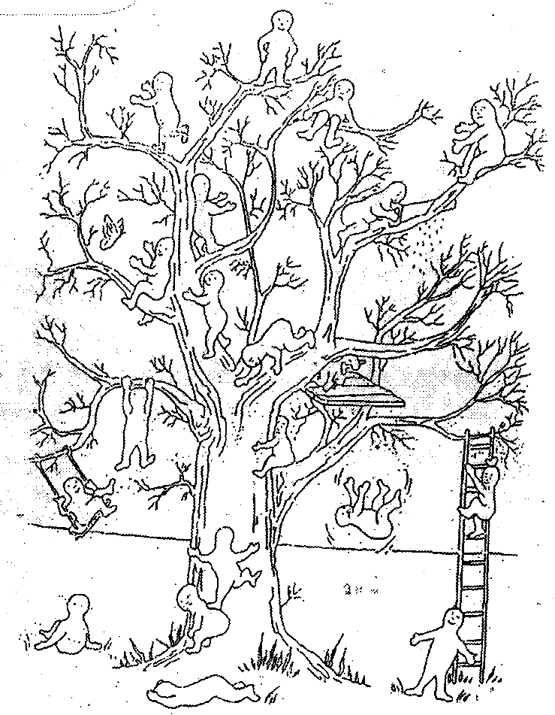

Рекомендации психолога:
____________________________________________________________________________________________________________________________________________________________________________________________________________________________________________________________
К чему я стремлюсь в жизни?

Внимательно прочти инструкцию

Инструкция:
Перед тобой список ценностей. Для разных людей они имеют разное значение. Кому-то кажется очень значимым, например, иметь хорошее здоровье и друзей, кому-то - уверенность в себе, хорошую работу и т. д. Это совершенно нормально.
Прочитай внимательно список и подумай, что для тебя имеет большое значение. Поставь напротив данной ценности цифру 1. Далее из оставшегося списка выбери снова наиболее важное для тебя и поставь напротив цифру 2. И так далее.

1. Хорошее образование
2. Хорошая работа и карьера
3. Счастливая семья
4. Слава
5. деньги, богатство
6. дружба, наличие хороших и верных друзей
7. Достижения в искусстве, музыке, спорте
8. Уважение и восхищение окружающих
9. Наука как познание нового
10. Хорошее здоровье
11. Уверенность в себе и самоуважение
12. Хорошая пища
13. Красивая одежда, ювелирные украшения
14. Власть и положение
15. Хороший дом квартира
16. Сохранение жизни и природы на земле
17. Счастье близких людей
18. Благополучие государства
19. Активная деятельность людей
20. Любовь
21. Свобода как независимость в поступках и действиях
Я и мое будущее

Твои жизненные планы, и что ты собираешься для этого сделать?

Вопрос | Начало учебного года | Конец учебного года
Какие профессии тебе нравятся?

Какую профессию тебе советуют выбрать
– родители
– учителя
– друзья
Кем хочешь быть ты?

Что привлекает тебя в выбранной профессии?

Твои планы на будущее?

Результаты диагностики
Индивидуальные особенности и
личностные характеристики

Психологическое здоровье |  | Тревожность  мет. Филипса | Определение свойств нервной системы | Психо-эмоциональное состояние,  цвето-рисуночный тест Люшера
 | начало учебного года
 | конец учебного года

Определение уровня интеллекта | Самооценка | Анкета «определение социальной зрелости» | Опросник Шмишека (акцентуация характера)
Климат в классном коллективе | Ценностные ориентации | Темперамент | Уровень творческой активности

Изучение профессиональных намерений и познавательных интересов

 | Анкета проф. намерений | Схема уровней сформированности личной проф. перспективы | Выявление интересов и склонностей к различным видам деятельности | КОС
Начало года
Конец года
Блок В

Элективные курсы

Название курса | Количество часов | Форма проведения | Количество предст. проектов | Итоговая отметка | Примечание

Желаю успехов!
Надеюсь, это поможет тебе в будущем!

Участие в олимпиадах
Победитель?
Призер?
Участник?

Название предмета | Школьный уровень | Муниципальный уровень | Областной уровень | Всеросcийский  уровень | Баллы | Подпись учителя
Участие в научных конференциях
Победитель – ?
Призер – ?
Участник – ?

Название предмета | Тема выступления | Школь-ный уровень | Муниципальный уровень | Областной уровень | Федеральный уровень | Баллы | Подпись учителя

Участие в мероприятиях и конкурсах
Победитель ?
Призер ?
Участник ?

Мероприятие | Школь-ный уровень | Муниципальный уровень | Областной уровень | Федеральный уровень | Баллы | Подпись учителя
Вернисаж талантов
А ну ка девушки

Спортивные достижения
Победитель ?
Призер ?
Участник ?

Спортивное мероприятие | Вид спорта | Школь-ный уровень | Муниципальный уровень | Областной уровень | Федеральный уровень | Баллы | Подпись учителя

Творческая активность

Участие в школьных вечерах, праздниках | Участие в школьном театре | Участие в хоре | Участие в гастролях, концертах | Занятия в учреждениях дополни-тельного образования | Подпись учителя
Блок С

Проектная И ИССЛЕДОВАТЕЛЬСКАЯ работа

Желаю интересных, успешных и творческих работ!

Тема работы | Школь-ный уровень | Муниципальный уровень | Областной уровень | Федеральный уровень | Баллы | Подпись учителя

САМООТЧЕТ О СОЦИАЛЬНОЙ ПРАКТИКЕ

Тема работы | Проделанная работа | Результат | Подпись учителя
Ты просто
МОЛОДЕЦ!

Техническое творчество

Название моделей и макетов приборов | Краткое их описание

Ты что все сделал сам?
Вот это здорово!

Блок D

Памятка
пишущему комментарии к "портфолио"

- Проведи тщательную работу по отбору материала в «портфолио» только по одному курсу предпрофильного обучения
- Подумай над тем, что получилось, что вызвало трудности.
- Есть ли то, что не включено в «портфолио»?
- По какому принципу ты организовал информацию?
- Что нового ты узнал в процессе ее подготовки?
- Можно ли представить себе жизненную ситуацию, в которой данные знания можно было использовать для ее решения? Приведи.
- Была ли работа над «портфолио» полезна для дальнейшего твоего продвижения?
- Помни, что описанию подлежит каждый отобранный материал.
- Не забудь, что комментарий ты представляешь в форме письма или выступления к читателю.

Памятка
пишущему рецензию на "портфолио"

- Каково было Ваше первое впечатление от «портфолио»?
- Что удивило Вас в комментарии ученика?
- Что вызвало в Вас чувство гордости?
- Что вы можете сделать, чтобы помочь Вашему ученику в дальнейшем?
- Насколько аккуратно и логично организован материал «портфолио»?
- Как часто он консультировался с Вами?
- Насколько самостоятельно ученик создал свой «портфолио»?
- Какие дополнительные материалы, технологии он использовал при оформлении «портфолио»?
- Используйте следующий вариант оценки:
  - - полностью соответствует (!)
  - - не совсем соответствует (!-)
  - - неприемлемо (-)
  - - отсутствует (0)
  - - приемлемо (+)
Характеристика

__________________________________________________________________________________________________________________________________________________________________________________________________________________________________________________________________________________________________________________________________________________________________________________________________________________________________________________________________________________________________________________________________________________________________________________________________________________________________________________________________________________________________________________________________________________________________________________________________________________________________________________________________________________________________________________________________________________________________________________________________________________________________________________________________________________________________________________________________________________________________________________________________________________________________________________________________________________________________________________________________________________________________________________________________________________________________________

Классный руководитель __________________________ _________
ФИО подпись
Резюме
Дорогой друг!
Поделись со мной своими достижениями. Помогли ли тебе элективные курсы в выборе дальнейшего обучения?

______________________________________________________________________________________________________________________________________________________________________________________________________________________________________________________________________________________________________________________________________________________________________________________________________________________________________________________________________________________________________________________________________________________________________________________________________________________________________________________________________________________________________________________________________________________________________________________________________________________________________________________________________________________________________________________________________________________________________________________________________________________________________________________________________________________________________________________________________________________________________________
Рецензия на "портфолио"

____________________________________________________________________________________________________________________________________________________________________________________________________________________________________________________________________________________________________________________________________________________________________________________________________________________________________________________________________________________________________________________________________________________________________________________________________________________________________________________________________________________________________________________________________________________________________________________________________________________________________________________________________________________________________________________________________________________________________________________________________________________________________________________________________________________________________________________________________________________________________________________________________________________________________________________________________________________________________________

Рецензент ______________________________________________________
_______________________________________________________________
ФИО, место работы, должность
____________________
подпись

Дорогой друг!
Спасибо за работу!
Я очень рад, что ты для меня не пожалел своего времени!
Грустно расставаться с тобой!
Успехов тебе!
ПОКА!

